http://ejournal.stipjakarta.ac.id/index.php/meteor

|  |  |
| --- | --- |
|  | *METEOR STIP MARUNDA* |
|  | ***JURNAL ILMIAH NASIONAL***  ***SEKOLAH TINGGI ILMU PELAYARAN JAKARTA*** |

|  |
| --- |
| Kajian Potensi Pengembangan Pelayaran Rakyat Sebagai Sarana Angkutan Barang Dalam Rangka Mendukung Tol laut Di Kawasan Indonesia Timur  *Johny Malisan1, Imam Sadjiono2, Titis Ari Wibowo3, Sukmanofith Djulis4*  *1, 2, 3, 4Program Studi KALK, Sekolah Tinggi Ilmu Pelayaran, Jakarta*  *Jl. Marunda Makmur No. 1 Cilincing, Jakarta Utara. Jakarta 14150* |
| *disubmit pada : 13/01/17 direvisi pada : 18/2/17 diterima pada : 13/5/17* |

*Transportasi laut efektif sebagai media penghubung seluruh pulau sehingga untuk angkutan massal lewat perairan lebih menguntungkan. Akan tetapi pada kenyataannya masih banyak daerah di Indonesia yang belum terjangkau oleh kapal-kapal khususnya untuk daerah tertinggal, terbelakang, terisolir dan perbatasan (3TP). Hal ini disebabkan oleh sistem pendistribusian barang yang tidak merata, dan dari aspek ekonomi belum menguntungkan untuk dikunjungi kapal-kapal komersial terutama di Kawasan Timur Indonesia (KTI). Hal ini merupakan konsekuensi dari adanya keleluasaan yang diberikan oleh pemerintah dalam menciptakan persaingan usaha dan bagi perusahaan pelayaran nasional bebas memilih rute pelayaran yang diinginkan. Akibatnya semakin berkurang pangsa untuk pelayaran rakyat (pelra) yang umumnya merupakan usaha kelompok UMKM. Berkaitan dengan hal ini, tim penulis mencoba melakukan analisis terahadap kemungkinan pengoperasian kapal pelra untuk melayani kebutuhan pokok masyarakat yang didistribusikan oleh kapal-kapal tol laut, sehingga masyarakat didaerah 3TP dapat merasakan pembangunan yang dilakukan Pemerintah. Konsekuensi dari kemungkinan ini adalah perlunya perubahan bentuk, kapasitas dan kecepatan kapal disesuaikan dengan kerakat inginan pasar tanpa meninggalkan ciri tradisionalnya.*

*Copyright © 2017,* ***METEOR STIP MARUNDA***, *ISSN:1979-4746*

|  |
| --- |
| *Kata Kunci : Potensi, Pelayaran Rakyat, Wilayah Timur Indonesia* |

1. **PENDAHULAN**

Dalam Undang-Undang Nomor 17 Tahun 2008 tentang pelayaran, jenis angkutan laut dibagi menjadi angkutan laut luar negeri, angkutan laut dalam negeri, angkutan laut khusus dan angkutan pelayaran rakyat. Kemudian turunan undang-undang tersebut yakni PP Nomor 21 Tahun 2010 tentang angkutan di perairan, menjelaskan bahwa pelayaran rakyat adalah kegiatan angkutan laut yang ditujukan untuk mengangkut barang dan atau hewan menggunakan kapal layar, kapal layar motor dan kapal motor dengan ukuran tertentu.

|  |
| --- |
| *) Penulis Korespondensi :  Email : johny_malisan@dephub.go.id |

Dari pengertian tersebut, maka penekanan utama dari pelayaran rakyat adalah ciri khasnya sebagai usaha rakyat yang bersifat tradisional serta bentuk, tipe dan ukuran tertentu dengan sarana yang digunakan bukan sarana konvensional dan konsturksi maupun peralatannya tergolong sederhana karena menggunakan angin sebagai tenaga pengerak utama dan motor/mesin sebagai tenaga penggerak bantu. Sebagai salah satu bagian dari angkutan laut dalam negeri maka pelayaran rakyat memegang peranan strategis dalam kaitan dengan pendistribusian barang ke seluruh wilayah perairan Indonesia termasuk ke daerah yang sulit dijangkau oleh armada konvensional lainnya. Mengingat peran penting dan fungsi strategis yang diemban oleh pelayaran rakyat dalam menciptakan jaringan transportasi laut nasional, maka perlu terus dikembangkan, karena kehadirannya sampai saat ini bagaimanapun juga masih tetap diperlukan, terlebih lagi program tol laut membutuhkan banyak kapal untuk mendistribusikan kebutuhan masyarakat sampai ke daerah terluar, tertinggal, terpencil dan perbatasan (3TP).

Armada pelra dapat digunakan sebagai bagian dari alat transportasi antar pulau dan menyerap tenaga kerja yang relatif cukup besar sekalipun teknologi yang digunakan belum banyak berkembang sebagaimana layaknya kapal konvensional. Hal ini mengakibatkan keterampilan para pembuat kapal sangat minim dan tidak mampu menyerap perkembangan teknologi perkapalan baik dari aspek pembuatan maupun desain dan konstrusinya. Telah diupayakan dan diharapkan saat ini dan seterusnya perkembangan teknologi bagi armada pelra mendapat perhatian khusus dan terus menjadi pemicu pembangunan kapal pelra yang sesuai keinginan pengguna jasa, meskipun untuk hal ini pemerintah telah mengeluarkan kebijakan untuk melestarikan dan mengembangkan kegiatan yang secara turun temurun dilakukan secara tradisional antar lain dengan meningkatkan ukuran kapal dari 424,5 m3 menjadi 850 m3 dan menggunakan mesin pengerak 150 PK.

Saat ini semua usaha angkutan laut diperhadapkan pada era globgalisasi yakni pemberlakuan GATT/WTO yang berujung pada prosedur sesuai mekanisme pasar, sehingga terjadi persaingan yang sangat tajam baik antara pelayaran umum dengan pelayaran rakyat maupun antara sesama pelayaran rakyat, dan berdampak pada kehidupan sebagian pelayaran rakyat terjepit. Untuk menghindari hal ini daya saingnya perlu ditingkatkan antara lain kerjasama yang sinergis antara pemilik barang dengan pihak pelayaran serta dukungan pemerintah berupa pemberikan fasilitas pemberdayaan seperti fasilitas kredit usaha kecil dan kredit suku cadang motorisasi. Hal ini mungkin akan menambah keyakinan terhadap kemampuan sendiri dari perusahaan pelayaran rakyat yang masih mampu bertahan sekalipun dalam kondisi krisis ekonomi.

Tol Laut dalam pemerintahan Jokowi-JK merupakan salah satu konsep penting dalam mengembangkan transportasi laut bagi Indonesia sebagai negara maritim. Oleh karean itu menurut Setiaji (2014) konsep tol laut perlu dikembangkan dan diimplementasikan agar transportasi laut menjadi backbone sistem transportasi yang terintegrasi. Konsep Tol Laut diharapkan dapat mewujudkan sistem distribusi barang yang efisien dan efektif ke seluruh pelosok tanah air. Dengan menggunakan kapal besar yang meninggahi pelabuhan yang telah ditetaipkan dalam jaringan tol laut dan dilanjutkan dengan kapal kecil seperti kapal pelra ke daerah hinterland, maka pengangkutan barang akan menjadi efisien.

Kepastian jadwal pelayaran juga akan lebih baik sehingga efisiensi biaya logistic dapat terwujud. Kapal pelra mampu bertahan namun sulit berkembang karena kekurangan bantuan dan dukungan finansial, baik dari pemerintah maupun perbankan. Oleh karean itu dibutuhkan dukungan pengembangan teknologi tradisional menjadi teknologi modern agar kapal pelra dapat memenuhi ketentuan aspek keselamatan dan kecepatan tanpa menghilangkan karakteristiknya.

Wilayah KTI merupakan wilayah perairan yang sangat luas disbanding KBI. Perairan ini secara langsung membawa dampak positif bagi begitu banyak pelabuhan sehingga memudahkan pendistribusian kebutuhan masyarakat. Dampak positif ini akan menyebabkan berkembangnya daerah 3TP yang menjadi daerah yang telah dilayani oleh armada pelayaran rakyat. Oleh karena itu, pengembangan armada pelayaran rakyat akan banyak manfaatnya bagi masyarakat yang tidak atau belum dilayani oleh kapal-kapal tol laut. Meliha hal tersebut, maka tim peneliti mengkaji kenungkinan peran serta armada pelra dalam mengimplementasikan program tol laut tersebut. Disamping itu dengan peran tersebut mestinya komunitas pelayaran rakyat juga dapat melakukan reformasi melalui perubahan struktural bentuk kapal itu sendiri mengikuti keinginan pasar tanpa menghilangkan karakteristik ciri khasnya sebagai bagian dari usaha kelompok UMKM.

Kajian ini dilakukan untuk meneliti potensi pengembangan usaha armada pelayaran rakyat untuk dapat ikut serta dalam melaksanakan kegiatan angkutan laut di perairan KTI terutama dalam mendukung program pemerintah tentang tol laut.

Ruang lingkup

a. Identifikasi peraturan yang terkait dengan angkutan pelayaran rakyat.

b. Identifikasi jumlah armada dan perusahaan pelayaran rakyat.

c. Identifikasi volume bongkar/muat armada nasional dan pelayaran rakyat.

d. Identifikasi kekuatan, dan kelemahan serta peluang dan ancaman yang dihadapi.

e. Analisis dan evaluasi yang menggunakan SWOT dengan cakupan wilayah pada Kawasan Timur Indonesia.

**2. METODE**

Berdasarkan serangkaian uraian tersebut diatas, maka untuk mencapai tujuan yang diinginkan, dikembangkan analisis SWOT untuk mengkaji faktor dominan sebagai kriteria yang memperkuat kinerja pelayanan pelayaran rakyat yang memungkinkannya dapat dimanfaatkan sebagai sarana angkutan komersial di perairan KTI dengan pertimbangan bahwa jenis pelayaran ini banyak ditemukan disana. Alat analsisi ini dapat menjelaskan secara umum kondisi saat ini dan yang kondisi yang diharapkan. Lebih dari itu alat ini dapat memberikan beberapa alternatif dalam rangka mengoperasikan armada pelra yang efektif dan efisien sehingga dapat meningkatkan kualitas pelayanannya terhadap pemakai jasa.

Melalui SWOT dapat diuraikan kondisi organisasi atau industri tertentu dalam kaitan dengan profil strategic advantage dan profil ancaman lingkungan maupun oportunitas atau peluang yang dapat diraih. Profil strategic advantage merupakan gambaran mengenai posisi strategis dan kondisi internal organisasi jika dikaitkan dengan posisi daya saing industri pelayaran rakyat terhadap industri pelayaran lainnya. Dengan kata lain strategic advantage merupakan gambaran dari aspek kekuatan dan kelemahan yang murni dapat dikendalikan oleh internal organisasi. Kekuatan (strength) adalah hal-hal yang berkaitan dengan aspek yang dapat memberi dampak positif terhadap organisasi. Kelemahan (weakness) merupakan factor yang dapat membawa pengaruh negatif terhadap organisasi, namun demikian hal ini masih dapat dikendalikan oleh pihakmanajemen organisasi.

Ancaman (threat) dan peluang (opportunity) merupakan dukungan eksternal dan kemungkinan ancaman yang mungkin terjadi pada saat suatu organisasi atau industri mengembangkan kebijakan usahanya. Aspek peluang dan ancaman merupakan elemen yang sepenuhnya diluar control atau kendali manajemen suatu organisasi atau industri. Unsur peluang adalah kesempatan bagi suatu organisasi untuk berhasil apabila memiliki kekuatan atau potensi untuk mewujudkan kesempatan tersebut. Unsur ancaman merupakan faktor eksternal yang berpotensi untuk menggagalkan atau membahayakan rencana kedepan suatu orgensiasi.

Faktor internal dan eksternal sebagaimana dijelaskan di atas, kemudian dinilai secara kualitatif dengan memberikan pembobotan dan faktor rating untuk analisis elemen SWOT meliputi strength, weakness, opportunity dan threat. Faktor internal kemudian (strength dan weakness) diperbandingkan dengan faktor eksternal (opportunity dan threat), serta menentukan posisi kuadran dari hasil pembobotan dan perbandingan dengan bentuk kuadran yaitu :

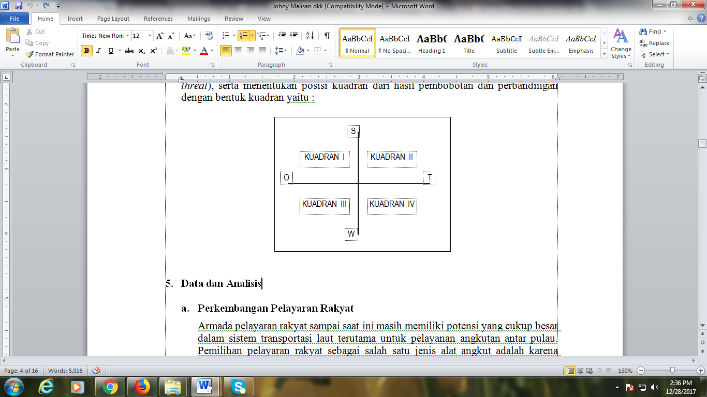

**3. HASIL DAN PEMBAHASAN**

**3.1 Perkembangan Pelayaran Rakyat**

Armada pelayaran rakyat sampai saat ini masih memiliki potensi yang cukup besar dalam sistem transportasi laut terutama untuk pelayanan angkutan antar pulau. Pemilihan pelayaran rakyat sebagai salah satu jenis alat angkut adalah karena kemampuannya untuk menjelajah sampai ke seluruh pelosok tanah air. Namun demikian kepercayaan pemilik barang masih terlihat belum terlalu besar dibandingkan dengan kemampuan sesungguhnya dari armada pelayaran rakyat, sehingga perlu dorongan yang lebih intensif lagi dari pemerintah dalam rangka lebih memberdayakan armada pelayaran rakyat. Berkaitan dengan hal ini kebijakan yang telah dikeluarkan untuk memberdayakan usaha pelayaran rakyat antara lain:

1) Perusahan pelayaran diharuskan memiliki armada / kapal layar dengan motor penggerak bantu berkapasitas maksimum 500 GT.

2) Perusahaan pelayaran wajib memiliki kapal layar 500 GT dengan mesin penggerak bantu dengan daya minimum 535 HP.

3) Perusahan pelayaran wajib mempekerjakan sekurang-kurangnya 1 (satu) tenaga ahli di bidang manajemen dan perdagangan angkutan laut serta marine engineer.

Dengan demikian diharapkan semakin mewujudkan peningkatan kepercayaan dari pemilik barang terhadap kapasitas angkut kapal pelra yang tentunya mesti pula dibarengi dengan keselamatan dan ketepatan waktu sampai pada tujuan yang dikehendaki. Pola pengangkutan pelayaran rakyat pada umumnya bersifat tramper, menghubungkan antar pelabuhan pengumpan maupun menghubungkan pelabuhan pengumpan dengan pelabuhan utama, serta berfungsi melayani kegiatan alih muat skala regional dan lokal dengan jenis muatan seperti kayu, bahan bagunan, hasil pertanian, kehutanan, pertambangan, pupuk, general cargo dan muatan untuk kebutuhan sembilan bahan pokok.

Banyak kelebihan dan peran/fungsi strategis pelayaran rakyat dalam memberikan kontribusi bagi pengembangan suatu wilayah sehingga sudah selayaknya jika hal ini ditunjang oleh perkembangan armada yang cukup signifikan, namun nampaknya belum sebagaimana diharapkan karena rata-rata penambahan armada relatif sangat kecil jika dibandingkan dengan luas wilayah yang dilayani. Data perkembangan armada dan perusahaan pelayaran rakyat lebih lanjut disajikan pada tabel berikut.

Tabel 1. Jumlah Perusahaan dan Armada Pelra

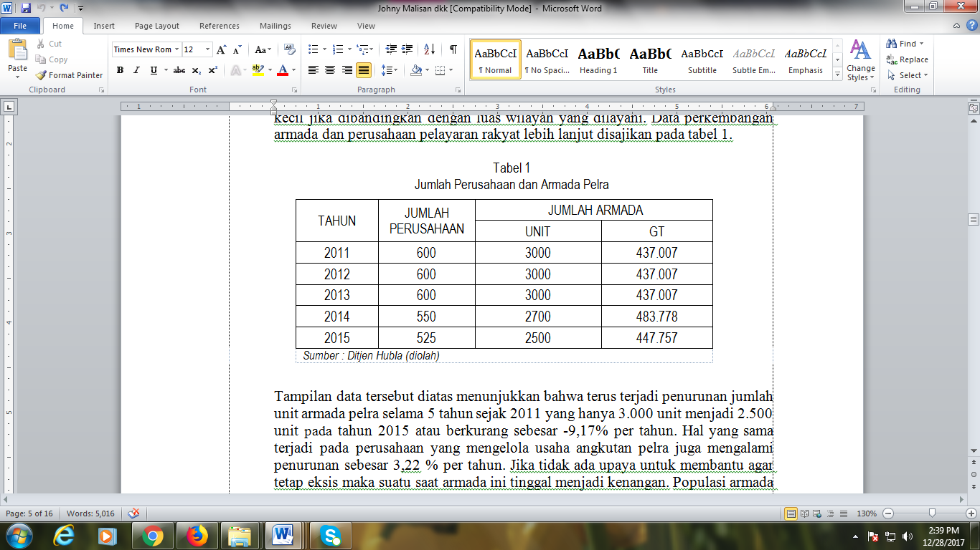

Dari Tabel 1 menunjukkan bahwa terus terjadi penurunan jumlah unit armada pelra selama 5 tahun sejak 2011 yang hanya 3.000 unit menjadi 2.500 unit pada tahun 2015 atau berkurang sebesar -9,17% per tahun. Hal yang sama terjadi pada perusahaan yang mengelola usaha angkutan pelra juga mengalami penurunan sebesar 3,22 % per tahun. Jika tidak ada upaya untuk membantu agar tetap eksis maka suatu saat armada ini tinggal menjadi kenangan. Populasi armada ini perlu diberi peran yang lebih baik lagi agar aktivitas usaha yang didominasi oleh masyarakat golongan ekonomi menengah kebawah tidak punah karena sejak gdahulu usaha ini telah ada bahkan ikut berperan dalam menjaga keutuhan negara. Selanjutnya, untuk jumlah kunjungan kapal ke pelabuhan-pelabuhan di wilayah Timur Indonesia (KTI) menunjukkan bahwa sudah banyak kapal yang tidak lagi dapat beroperasi karena pangsanya direbut oleh armada pelayaran nasional lainnya.

Tabel 2. Kunjungan Kapal Pelra pada Pelabuhan di KTI Tahun 2015

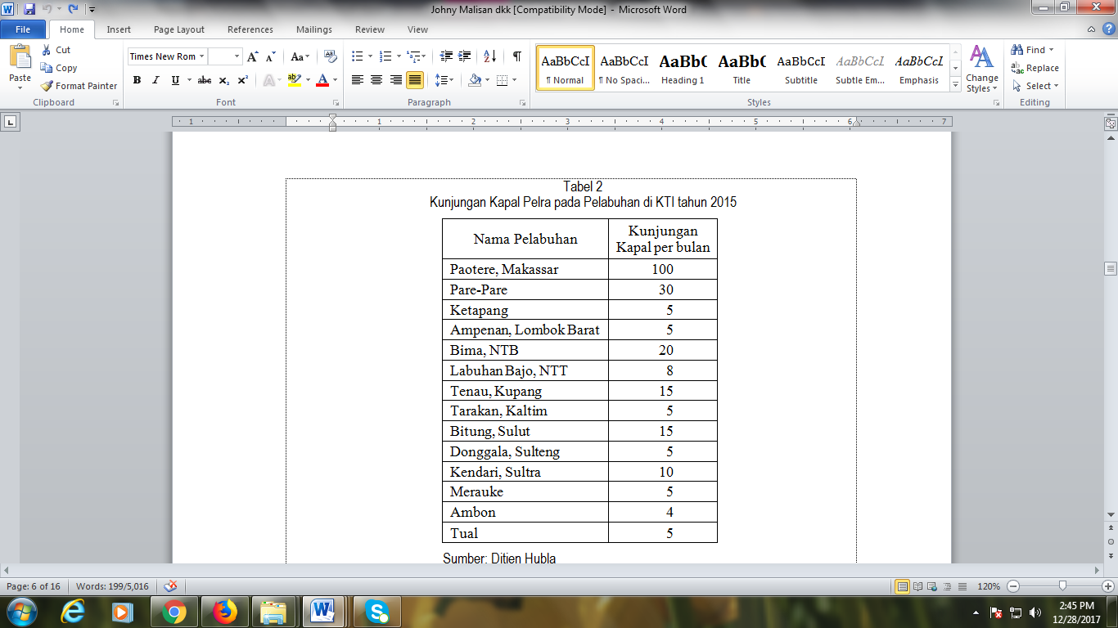

Dari Tabel 2 memperlihatkan bagaimana kunjungan kapal ke pelabuhan sudah semakin kecil. Disamping itu, pelabuhan yang selama ini menjadi tempat untuk aktivitas bongkar muat tergerus oleh masuknya pelayaran konvensional sehingga mengubah fungsi pelabuhan pelra menjadi pelabuhan yang melayani kapal-kapal konvensional tersebut. Diusulkan agar ada perlindungan untuk kapal pelra ini sehingga dapat berperan lebih aktif lagi dalam pembangunan ekonomi di sektor maritim.

**3.2 Perkembangan Ruang Muat**

Dibandingkan dengan jumlah armada pada Tabel 1, ternyata kapal yang beroperasi tidak seluruhnya. Berdasarkan data pada Tabel 2 ditunjukkan bahwa kunjungan kapal ke pelabuhan-pelabuhan di KTI tidak berbanding lurus dengan jumlah armada yang ada saat ini padahal jumlah tersebut menunjukkan pengurangan populasi yang amat besar jika disbanding dengan populasi armada sebelum tahun 2000an.

Secara keseluruhan kapasitas ruang muat kapal pada tahun 2011 sebesar 146 GT/unit terus meningkat menjadi 224 GT/unit atau dengan pertumbuhan rata-rata 12,13 % per tahun seperti ditunjukkan pada gambar di bawah ini. Hal ini menunjukkan bahwa sekalipun pertumbuhannya relatif kecil namun perkembangan kapasitas kapal terus meningkat sehingga perlu diupayakan agar armada ini tetap exis dan mampu memberikan kontribusi terhadap angkutan laut nasional dan tidak kehilangan pasar yang selama ini telah digeluti. Berkaitan dengan hal tersebut langkah selanjutnya adalah melakukan analisis dengan melihat kekuatan yang dapat dikembangkan serta melihat kelemahan dan mengantisipasi peluang dan ancaman yang dihadapinya. Berbagai upaya mengembangkan tol laut sudah dilakukan pemerintah. Antara lain mengembangkan 100 Pelabuhan non komersial, membuat kapal-kapal perintis, serta menyelenggarakan rute angkutan laut secara rutin pada 13 rute pelayaran.

Disamping itu, pemerintah juga membuat 100 kapal rakyat namun melihat ukura dan besasrnya tidak memungkinkan untuk dioperasikan di wilayah KTI. Oleh karena itu, diharapkan kearifan pemerintah untuk melibatkan lebih banyak lagi kapal-kapal pelra yang telah ada karena selama ini aramda yang ada telah mengangkut atau mendistrubusikan barang-barang kebutuhan masyarakat sampai ke daerah terpencil, sebelum ada perintis. Banyak pendapat yang mengatrakan bahwa implementasi tol laut belum mampu mengikis disparitas harga dengan wilayah hinterland.

Oleh karean itu pemetrintah didorong untuk menciptakan alternatif lain, dan pada kesempatan ini tim penulis mengusulkan untuk melibatkan atau memberdayakan pelayaran rakyat dalam program tol laut. Dengan memberdayakan pelayaran rakyat maka distribusi logistik ke pulau-pulau terpencil dapat dilaksanakan.

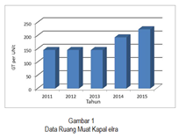

**3.3 Analisis SWOT**

1) Aspek Internal meliputi :

*Strength (Kekuatan):*

* Bobot Mati (DWT): Umumnya kapal pelra mempunyai ukuran atau kapasitas yang relatif kecil dengan sarat kapal (draft) rendah sehingga mampu untuk masuk ke wilayah yang sulit dijangkau atau dilayari oleh kapal konvensional lainnya. Demikian juga memungkinkan bagi armada pelra untuk masui pelabuhan-pelabuhan kecil dengan dukungan fasilitas demaga dan alat bongkar muat yang sederhana. Kondisi seperti ini mengharuskan bagi awak kapal ikut serta juga dalam proses kegiatan bongkar muat.
* Fasilitas dok: Kapal ini tidak memerlukan fasilitas dok seperti kapal lain baik untuk pembangunan maupun perawatannya karena dapat saja dilakukan di pesisir pantai yang banyak dilakukan oleh para perajin tradisional secara turun temurun. Dalam kaitan dengan pembangunan kapal, saat ini sudah mulai banyak dilakukan di galangan, dengan tujuan agar dihasilkan performansi kapal yang cukup handal karena dilakukan dengan mengikuti persyaratan pembangunan yang digunakan di galangan.
* Daerah operasi: Kapal ini banyak dijumpai sampai ke daerah perairan pedalaman untuk mengangkut muatan yang spesifik seperti hasil pertanian, kehutanan, pertambangan, general cargo, dll.
* Aktivitas industri: Sekalipun sifatnya yang tradisional, namun kapal ini telah mendapat kepercayaan untuk ikut serta dalam kegiatan industri pelayaran seperti perdagangan laut, freight forwarding, dan dapat juga bertindak sebagai perusahaan pelayaran. Yang juga sering dilakukan adalah dapat melakukan aktivitas pergudangan, pengangkutan sampai tujuan akhir.

*Weakness (Kelemahan):*

* Kecepatan rendah, belum layak teknis karena desain kapal yang sederhana dan dirancang secara tradisional. Kecepatan kapal yang rendah karena mengandalkan tenaga angin, namun hal ini telah mulai diatasi dengan memberikan bantuan tenaga mesin sesuai dengan persyaratan yang telah ditetapkan oleh pemerintah. Kelemahan yang ada adalah konstruksi kapal yang belum memungkinkan untuk menambah kecepatan seperti yang diharapkan. Hal ini disadari oleh pemerintah dengan mengeluarkan ketentuan perbandingan besarnya tenaga mesin (PK) dengan badan kapal (hull) 1 : 3,5. Seiring dengan perkembangan muatan, ukuran kapal menjadi lebih besar namun pertambahan tenaga mesin tidak otomatis sesuai dengan perbandingan yang telah ditetapkan, justru semakin kecil sehingga hal ini berpengaruh pada kecepatan kapal, oleh karena itu perlu diversifikasi material yang tidak hanya mengandalkan bahan baku kayu tetapi juga mampu mengikuti bentuk desain kapal mengarah pada kapasitas dan speed yang lebih besar.
* Manajemen dan keahlian SDM masih rendah sehingga kondisi operasional belum efektif. Kelemahan ini diakibatkan oleh rendahnya pendidikan formal yang dimiliki oleh SDM yang berkecimpung dalam usaha pelayaran rakyat. Salah satu ketentuan yang telah dikeluarkan oleh pemerintah dalam upaya untuk memajukan usaha ini adalah agar perusahan pelayaran rakyat wajib mempekerjakan sekurang-kurangnya 1 (satu) tenaga ahli di bidang manajemen dan perdagangan angkutan laut serta marine engineer, akan tetapi hal ini belum banyak dilakukan sehingga kemampuan armada tidak dapat berkembang secara optimal dalam meraih pangsa muatan yang selama ini menjadi bagian dari kegiatan pengangkutannya.
* Belum sesuai permintaan transportasi khususnya terkait dengan sistem komunikasi dan fasilitas alat bongkar muat kapal. Pada umumnya kapal pelra belum memiliki alat komunikasi yang memungkinkan untuk dapat dilakukan pemantauan selama dalam pelayaran khususnya jika terjadi kecelakaan. Disamping itu, tidak diperlengkapi dengan faslitas alat bongkar muat yang memadai dan memungkinkan untuk melakukan kegiatan bongkar muat di pelabuhan dengan cepat dan efisien. Kondisi ini menjadikan waktu kapal di pelabuhan (port time) tinggi dan waktu berlayar (sea time) rendah.

2) Aspek Eksternal meliputi :

*Opportunity (Peluang):*

* Keyakinan akan mampu bersaing dalam industri pelayaran khususnya di Kawasan Timur Indonesia. Keyakinan ini didasarkan pada kemampuannya bertahan dalam kondisi ekonomi yang terpuruk serta tanpa dukungan dari lembaga finansial.
* Banyaknya pelabuhan kecil di kawasan timur Indonesia yang tidak dapat dijangkau oleh kapal besar. Hal ini merupakan pasar potensial bagi armada pelra karena kemampuan dalam menjangkau semua wilayah perairan Indonesia.
* Alternatif modernisasi teknologi baik melalui diversifikasi material dasar pembuatan kapal maupun desain yang disesuaikan dengan kapasitas dan speed yang lebih besar namun tanpa meninggalkan sifat ketradisionalan kapal. Kemajuan teknologi yang ada saat ini memungkinkan kapal pelra dapat dimodifikasi sehingga dapat menambah kecepatan dan ketepatan waktu. Jika disuaikan dengan perkembangannya, maka penggunaan kapal layar motor (KLM) cenderung dengan kapasitas besar sehingga pengoperasiannya dapat dilakukan dengan alternatif propulsi mesin, layar, dan atau kombinasi keduanya. Kecenderungan yang nampak adalah KLM dengan ukuan diatas 300 GT menggunakan mesin sebagai tenaga gerak utama dan layar sebagai tenaga batu, hanya digunakan pada keadaan tertentu.

*Threat (Ancaman):*

* Pangsa muatan yang sudah semakin berkurang (kecil), karena sebagian besar diambil oleh kapal-kapal pelayaran nasional lainnya. Saat ini diperkirakan hanya 10-15 persen saja dari total muteratan nasional antar pulau.
* Minimnya tingkat pendidikan dan pengetahuan pelaut untuk bekerja dan mengoperasikan kapal. Lebih dari itu adanya kecenderungan untuk enggan mengikuti program pendidikan tambahan dalam rangka meningkatkan keahlian dan kualifikasi pendidikan kepelautan yang sesuai dengan persyaratan yang ditetapkan. Akibatnya lingkup pengetahuan terbatas sehingga tidak memiliki kemampuan/pengetahuan mengoperasikan kapal lain seperti kapal baja, dan tidak memiliki kepekaan khususnya dalam upaya melakukan strategi untuk mempersiapkan diri menghadapi dampak yang ditimbulkan oleh adanya perdagangan globalisasi.
* Infrastruktur pelabuhan terbatas. Keterbatasan infrastuktur pelabuhan serta tidak adanya peralatan bongkar muat yang dimiliki oleh kapal, mengakibatkan kehilangan banyak waktu karena kegiatan bongkar muat dilakukan secara manual oleh awak kapal itu sendiri.
* Belum adanya standar formal dalam pembangunan kapal kayu. Akibatnya, tidak ada jaminan mengenai kelaiklautan kepada kapal yang dikonstruksi dari kayu. Dengan demikian, perusahaan asuransi merasa enggan untuk menutupi resiko yang ditimbulkan oleh kapal pelra. Dalam beberapa hal perusahaan asuransi menyetujui penutupan kapal namun premi asuransi yang dibebankan sangat tinggi.

Terhadap hasil identifikasi pendapat para responden pada aspek internal dan eksternal dilakukan pembobotan masing-masing faktor / unsur yakni kekuatan, kelemahan, kesempatan / peluang dan ancaman.

Berdasarkan hasil perhitungan penentuan nilai bobot faktor internal dan eksternal, maka dapat diketahui bahwa kemampuan armada pelayaran rakyat masih dapat diandalkan untuk mampu menjadi angkutan komersial di kawasan timur Indonesia, namun demikian masih perlu pembenahan baik desain kapal yang disesuaikan dengan permintaan pasar maupun manajemen pengelolaannya agar kepercayaan yang diberikan seirama dengan kemampuan sumber daya manusia yang menjalankan bisnis angkutan pelayaran rakyat.

Tabel berikut akan digambarkan mengenai potensi yang dapat diraih oleh armada pelayaran rakyat dengan fokus pada konsepsi prarancangan (desain kapal) sesuai permintaan pasar yang dirangkum dari hasil akhir perhitungan SWOT sehingga didapatkan faktor kunci keberhasilan pelayaran rakyat baik dari aspek internal maupun eksternal sebagai berikut:

1) Faktor Kekuatan:

* Dapat beroperasi sampai pada perairan pedalaman.
* Tidak memerlukan fasilitas dok yang khusus untuk maintenance karena dapat dilakukan di pesisir pantai.

2) Faktor Kelemahan:

* Konvensional, kecepatan rendah dan belum layak teknis karena desain kapal yang sederhana.
* Belum sesuai permintaan transportasi khususnya terkait dengan sistem komunikasi dan fasilitas alat bongkar muat kapal.

3) Faktor Kesempatan/peluang:

* Alternatif modernisasi teknologi.
* Banyaknya pelabuhan kecil di kawasan pesisi di wilayah ALKI yang tidak dapat dijangkau oleh kapal besar.

4) Faktor Ancaman:

* Pangsa muatan masih sangat kecil.
* Belum adanya standar formal dalam pembangunan kapal kayu.

Hasil perhitungan menunjukkan bahwa nilai yang diperoleh (S – W) = 0.10 dan (O – T) = – 0.88 dan berada pada kuadran II.

Demikian halnya untuk nilai perolehan (S + O) < (W + T) atau (20.96 < 21.74) yang menunjukkan perlunya perbaikan terhadap kelemahan-kelamahan yang ada dalam rangka mengatasi ancaman yang dihadapi.

Atas dasar hasil perhitungan di atas, maka penyusunan strategi dalam rangka upaya memperbaiki performansi kapal sebagaimana terlihat dalam gambar berikut.

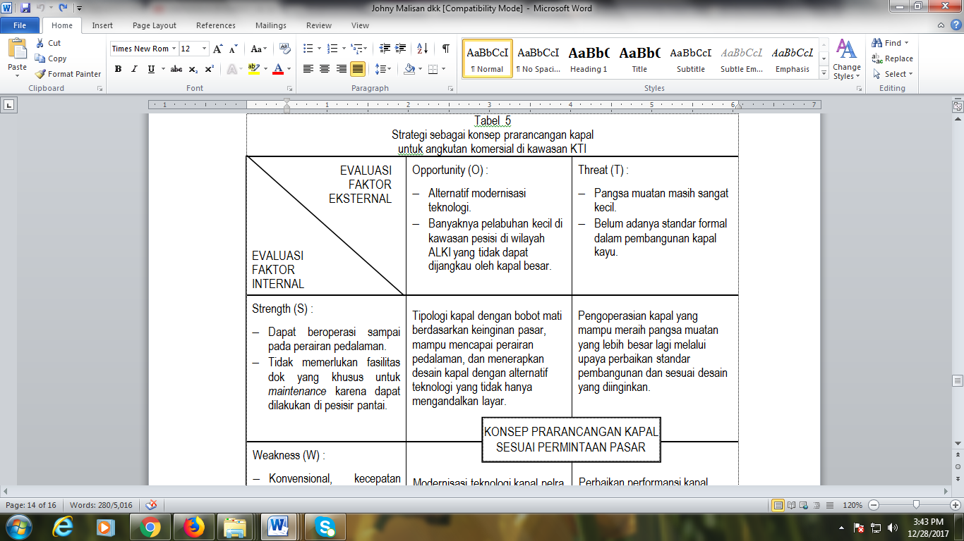

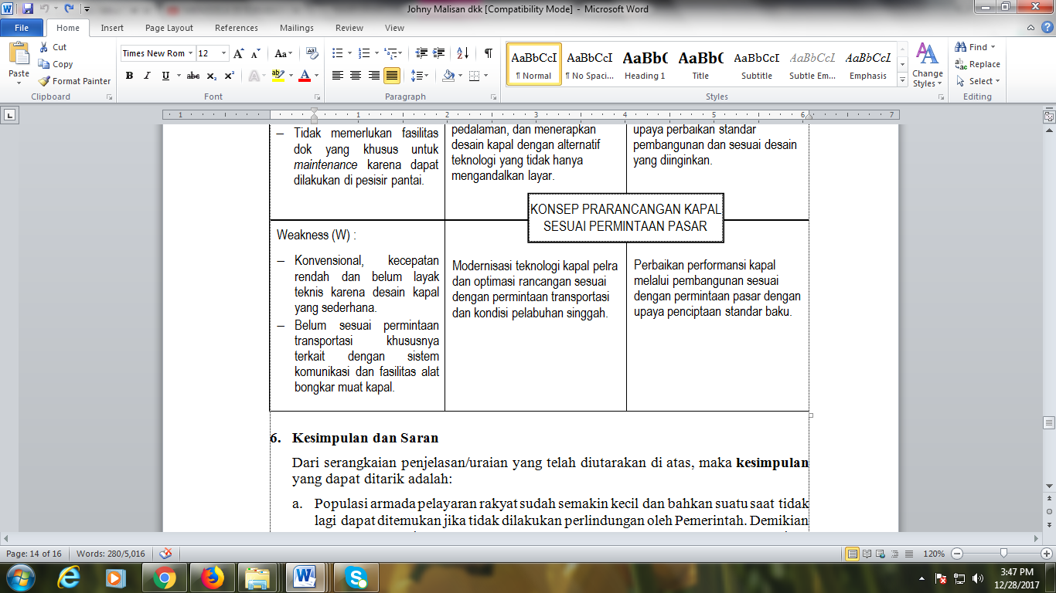

Gambar 2. Analisis SWOT

**4. PENUTUP**

Berdasarkan hasil penelitian dan analisis data, maka dapat ditarik kesimpulan sebagai berikut:

1. Populasi armada pelayaran rakyat sudah semakin kecil dan bahkan suatu saat tidak lagi dapat ditemukan jika tidak dilakukan perlindungan oleh Pemerintah. Demikian halnya dengan jumlah perusahaan yang mengelola usaha angkutan pelra juga mengalami penurunan seiring dengan semakin berkurangnya jumlah armada kapal pelra.

2. Muatan yang dapat diangkut armada pelayaran rakyat yang ada saat ini mulai banyak diangkut oleh jenis pelayaran lain sehingga banyak kapal yang menganggur. Kindisi ini tidak memungkinkan bagi perusahaan dan kapalnya dapat beroperasi dengan baik. Seiring dengan program pemerintah untuk mengurangi disparitas harga antara wilayah barat dan timur, maka perlu diikutsertakan untuk mendistribusikan muatan sampai ke daerah hinterland. Hal ini menjadi titik terang mengingat armada pelra sesungguhnya memiliki kemampuan untuk ikut serta dalam angkutan laut di kawasan timur Indonesia.

3. Analisis SWOT menghasilkan nilai perolehan (S + O) < (W + T) yang menunjukkan bahwa kelemahan dan ancaman masih mendominasi sehingga perlu penyusunan strategi yang sanggup mengatasi hal ini agar memiliki daya saing, dalam hal ini diusulkan strategi terkait dengan konsep prarancangan kapal.

4. Rencana strategi yang perlu dilakukan sebagai suatu konsep prarancangan kapal dalam rangka untuk meningkatkan performansi dan kemampuan armada berdasarkan analisis SWOT adalah:

1. Tipologi kapal dengan bobot mati berdasarkan keinginan pasar, mampu mencapai perairan pedalaman, dan menerapkan desain kapal dengan alternatif teknologi yang tidak hanya mengandalkan layar.
2. Pengoperasian kapal yang mampu meraih pangsa muatan yang lebih besar lagi melalui upaya perbaikan standar pembangunan dan sesuai desain yang diinginkan.
3. Modernisasi teknologi kapal pelra dan optimasi rancangan sesuai dengan permintaan transportasi dan kondisi pelabuhan singgah.
4. Perbaikan performansi kapal melalui pembangunan sesuai dengan permintaan pasar dengan upaya penciptaan standar baku.

Saran yang diusulkan berkaitan dengan kesimpulan adalah:

1. Modernisasi kapal pelra perlu dilakukan secara konsisten dan mesti dibarengi dengan penegakan hukum dalam rangka menciptakan iklim usaha yang kondusif. Modernisasi terkait dengan standar desain dan prototype kapal pelra dengan material lain.
2. Perlu mengembangkan program pendidikan baik untuk usaha / manajemen maupun pembangunan dan perbaikan agar meningkatkan pengetahuan dan kualitas SDM pelra melalui kerjasama antara pemerintah dan asosiasi pelra yang lebih banyak mengetahui atau memahami budaya dan perilaku di lapangan.
3. Selain pengembangan standar desain, prototype dan alternatif teknologi material, perlu juga dipikirkan untuk pemberian subsidi operasional untuk jalur pelayaran yang terjadwal dan memiliki konektivitas dengan jaringan tol laut.
4. Perlunya sosialisasi dan pelibatan langsung masyarakat pelayaran rakyat dalam perencanaan dan desain kapal maupun pembangunan dan pengujiannya serta repair di galangan agar dapat menerima pembaharuan terhadap teknologi kapal tanpa meninggalkan ciri khas kapal itu sendiri.

# DAFTAR PUSTAKA

|  |  |
| --- | --- |
| [1] | B. Phb, *Studi Peningkatan Peran Pelayaran Rakyat Dalam Meraih Pangsa Muatan*, Jakarta, 2002. |
| [3] | D. P. Laut, *Kebijakan Pengembangan Industri Pelayaran Nasional*, Batam, 2003. |
| [4] | D. d. Lemhanas, *Pengkajian Strategi Pengembangan Peranan Pelayaran Rakyat*, Jakarta, 1992. |
| [5] | J. M. Y, *Transportasi laut kapal layar motor Pinisi* : Teknologi dan Manajemen Industri Pelayaran Rakyat, Makassar: Lembaga Penerbitan Universitas Hasanudin, 2002. |
| [6] | J. Yamin, *Alternatif Teknologi Untuk Meningkatkan Peran dan Daya Saing Pelayaran Rakyat*, Jakarta, 1999. |
| [7] | Nazir, M., *Metode Penelitian*, Jakarta: Ghalia Indonesia, 2003. |
| [9] | F. Rangkuti, *Analisis SWOT : Teknik Membedah Kasus Bisnis Reorientasi Konsep Perencanaan Strategis untuk Menghadapi Abad 21.*, Jakarta: Gramedia Pustaka Utama, 2006. |
| [10] | R. Subiantoro, “Peta Jalan Pelayaran rakyat Agar Disusun,” 2009.  <http://web.bisnis.com/edisi-cetak/edisi> harian/transportasi-logistik/1id146373.html . [Diakses 12 November 2009]. |
| [11] | S. Singgih, *SPSS Versi 10 Mengolah Data Statistik Secara Profesional*. Cetakan ke empat, Jakarta: Elex Media Komputindo, 2003. |